МДК.05.01. Теоретические основы обеспечения надёжности систем автоматизации и модулей мехатронньх систем
МДК.05.01.05.06
Система планово-предупредительного ремонта (ППР).

1) Система планово-предупредительного ремонта — это совокупность обязательно ли запланированных организационных и технических мероприятий?
2)Предупредительный характер ремонта обязательно должен быть плановый?
3) Планово должен происходить ремонт или только начинаться и оканчиваться?
4) Чем уход отличается от обслуживания? Чем ухоженный отличается от обслуживаемого?
5) Уход определяет надзор или надзор определяет уход?
6) Цель мероприятий — предотвращение прогрессивно нарастающего износа или исключение случайных процессов в процессе производства?
7) Есть износ, который не влияет на результат производства?
8) ППР предполагает или нет проведение мероприятий по обслуживанию и ремонту через число часов ?
9) Чередование и периодичность мероприятий ППР определяются особенностями и условиями эксплуатации?
10) Система ППР включает техническое обслуживание , которое может быть не планово?
11) Система ППР включает плановый ремонт оборудования, который должен проходить в указанное время или по плану?
12) Техническое обслуживание может быть при хранении?
13) Техническое обслуживание может быть при транспортировке?
14) Текущее межремонтное обслуживание отличается от периодические профилактические ремонтные операции? Чем?
15) Для чего нужно Текущее межремонтное обслуживание? Оно проводится вообще?
16) Осмотры, для выявления дефектов нужны или ещё для чего? Динамику появления дефектов?
17) промывка и смена масла включает затраты на ППР или другие статьи?
18) Проверка точности, выполняемая персоналом отделов технического контроля и главного механика или отделом кип и А и мерологией?
19) ППР входит текущий ремонт и капитальный ремонт, а чем они отличаются?
20) Текущий ремонт производится в процессе эксплуатации для обеспечения работоспособности? А если обеспечение работоспособности не требует вмешательства, то текущий ремонт нужен? Почему?
21) В каких случаях работоспособность не зависит от текущего ремонта?
22) В каких случаях работоспособность не зависит от капитального ремонта?
23) Законсервированной надо делать текущий ремонт? Кап ремонт необходим?
24) Как учитывать и контролировать моральный износ?
25) Если нет запчастей на капремонт, то кап. ремонт возможен?

МДК.05.01.05.06

26) Чем послеосмотровоя система отличается от системы периодического ремонта ?
27) Чем системы стандартного ремонта зависит от осмотров?
28) Эффективность системы ППР в значительной степени определяется развитостью ее нормативной базы? Или результатом его выполнения?
29) ППР должен быть адаптивен нововведениям, модернизациям, утилизациям? Как это обеспечить?
30) Как выяснить минимальный срок ремонтного цикла? Зависит ли он гарантийного срока? Как оценить запас прочности для обеспечения ремонтного цикла?
31) С увеличением срока службы ремонтный цикл может меняться?
32) Может ли в ремонтный цикл входить утилизация?
33) Может ли в ремонтный цикл входить текущий ремонт?
34) Может ли в ремонтный цикл входить техобслуживание?
35) Может ли в текущий ремонт не входить кап. ремонт?
36) Чем малый ремонт отличается от среднего? Они входят в ремонтный цикл?
37) Для чего надо указывать мероприятия ППР в ремонтном цикле? Нужна их регистрация? Как она проводится?
38) Как организуется структура цикла технического обслуживания? В какой период?
39) может он совпадать с временем текущего ремонта.

Тн — нормативный ремонтный цикл, часов (например, для определенных металлорежущих станков Тн = 16 800 ч.);
ßП, ßм, ßу, ßТ, ßр — коэффициенты, учитывающие соответственно тип производства, вид обрабатываемого материала, условия эксплуатации, точность и размеры оборудования.

40) Варианты определения длительности ремонтного цикла?

МДК.05.01.05.06

41 Чем различны Межремонтный период Тмр и периодичность технического обслуживания Тто?
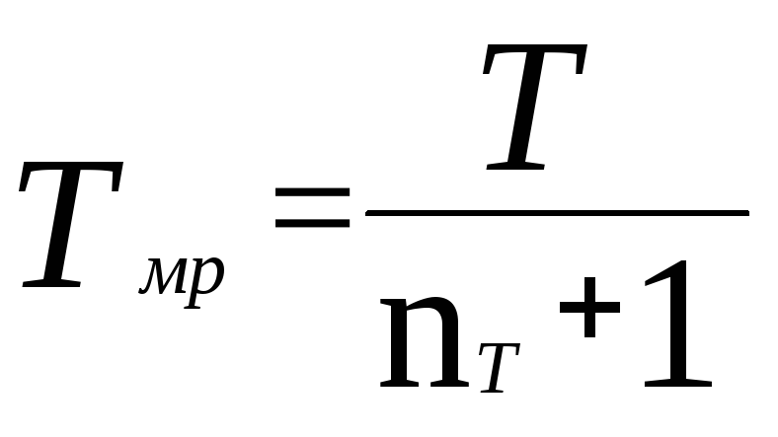
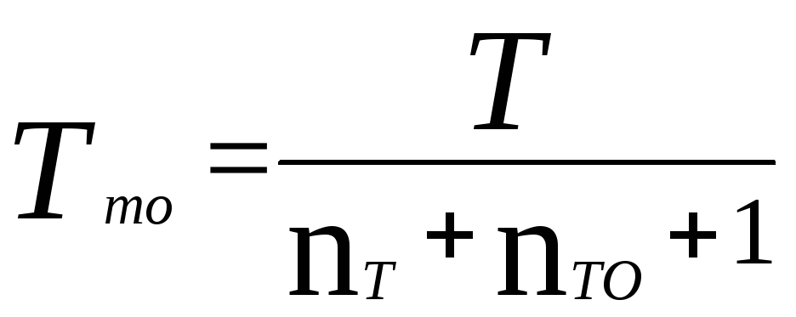

де nТ и nТО — соответственно, число текущих ремонтов и работ по техническому обслуживанию за один ремонтный цикл.

42) Категория ремонтной сложности (К) — это степень сложности ремонта оборудования?
43) Категория ремонтной сложности (К) может выражаться в ценовом выражении?
44) Ремонтная единица (р. е.) — это трудоемкость соответствующего вида ремонта оборудования первой категории сложности ремонта?

45 ) Суммарная трудоемкость ремонтных работ (Q) в плановом периоде как определить?
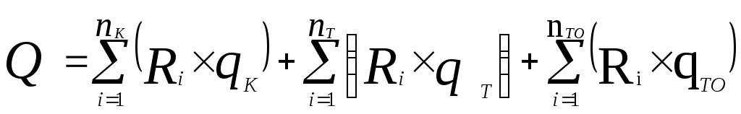
где Ri — категория сложности ремонта i-го оборудования, ремонтных единиц;
qK, qT и qТО — нормы трудоемкости капитального и текущего ремонта, технического обслуживания на одну ремонтную единицу, часов;
nК, nТ, nТО — число капитальных и текущих ремонтов, работ по техническому обслуживанию в плановом периоде.
46) Профилактика снижает трудоемкость ППР? Профилактика снижает затратность ППР?
47) Если известен меж. период обслуживания, то можно рассчитать количество тех. обслуживания?
48) Как оценить меж. период тех. обслуживания? (перечислите варианты)
По критичности засоренности?
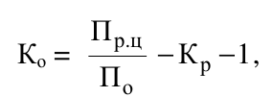
По критичности запыленности? По нормативам?
По расходу масла? ГСМ?

МДК.05.01.05.06
49) как Количество ремонтов в ремонтном цикле рассчитать?
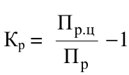

50) Как Количество обслуживаний в ремонтном цикле рассчитать?

51) Можно обеспечивать ППР создавая соотношения или зная их?
52) Задача Системы ППР какова?
53) Она определяет ремонтный цикл?
54)Она определяет количество То
55)Она определяет количество Тр /КР?
56)Она определяет интервалы между То и ТР и КР?
57)В какие периоды должны проводится подготовка в ТО?
58)В какие периоды должны проводится подготовка к ТР?
59) Надо готовится к следующему Тр производя уже Тр?
60) Надо готовится к следующему Кр проводя его?

61) При ППР снижает прогрессирующий износ оборудования?
62) Вероятность случайного выхода его из строя из-за поломки деталей?
62) Если наступил моральный износ , то ППР рентабелен?
63) Средства автоматизации снижают или увеличивают ППР?

МДК.05.01.05.06

